- Εισέρχεστε στη διεύθυνση https://teachers.minedu.gov.gr/
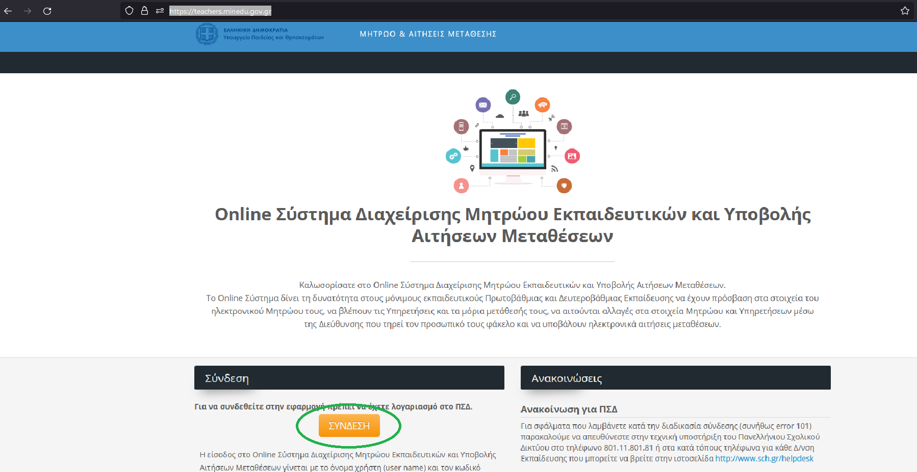

- Εισάγετε: Όνομα χρήστη & Κωδικός → Είσοδος
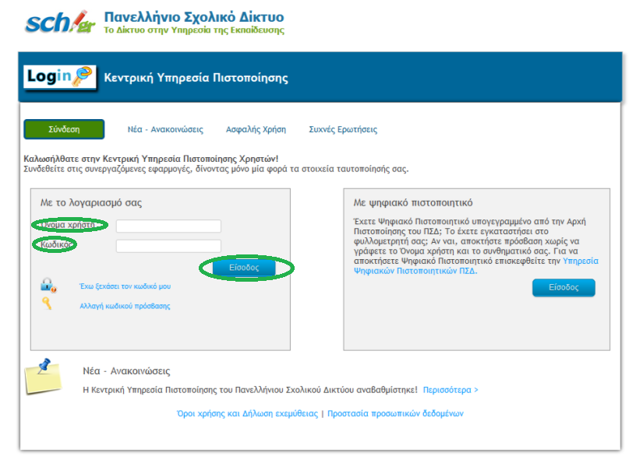

- Επιλέγετε: Αιτήσεις
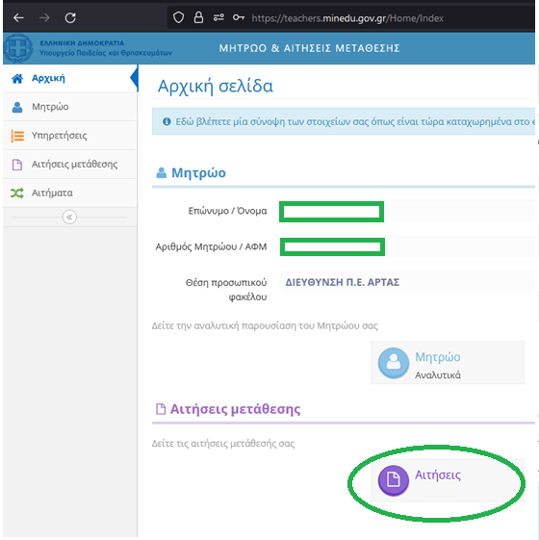

- Στο πεδίο Τύπος αίτησης, επιλέγετε το «μάτι»
- Επιλέγετε: Διόρθωση
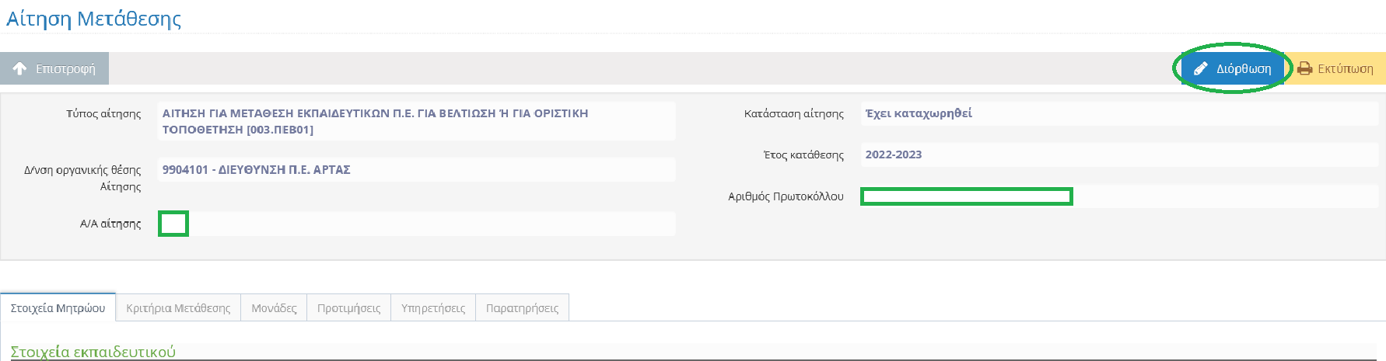

- Στο πεδίο Διαθέσιμες Προτιμήσεις, πατώντας το + προσθέτετε στη στήλη Επιλεγμένες προτιμήσεις (δεξιά) τις σχολικές μονάδες που επιθυμείτε. Πατώντας το – αφαιρείτε την επιλογή σας.

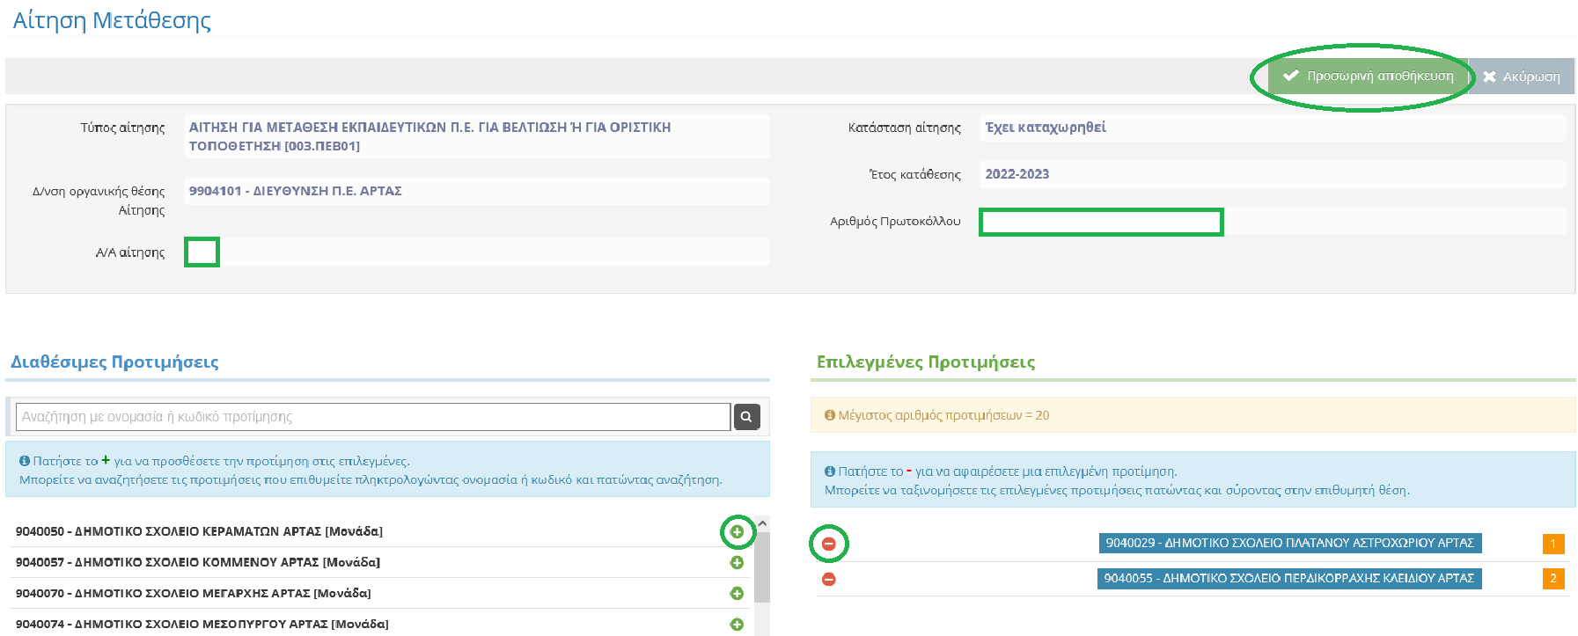

- Αφού ολοκληρώσετε την εισαγωγή των προτιμήσεών σας, η αίτησή σας για Οριστική Τοποθέτηση ή Βελτίωση οριστικοποιείται, πατώντας Προσωρινή αποθήκευση.

*Διευκρινίζεται ότι σας παρέχεται υποστήριξη του συστήματος e-datacenter (μέσω mail: datacenterhelp@minedu.gov.gr )

